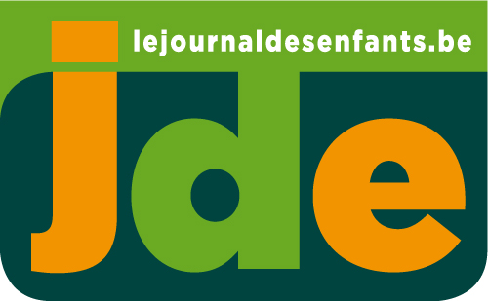

SUPPLÉMENT PÉDAGOGIQUE N° 941-11 du vendredi 3 juin 2011

Après une lecture attentive du JDE, répondez aux questions et réalisez les activités qui suivent. Si nécessaire, relisez les articles concernés.

1. La bonne réponse :

Entourez, dans chacune des phrases qui suivent, la réponse correcte :

- a) Par la loi du 10 décembre 2009, en Belgique, la vente d’alcool est interdite aux moins de 16 – 18 – 20 ans. (p. 3)

- b) L’architecte belge Victor Horta est né au 18è – 19è – 20è siècle. (p. 8)

- c) Le réseau ferroviaire belge est long de 3 000 – 4 000 – 5 000 kilomètres. (p. 3)

- d) La Belgique compte à l’heure actuelle 3 – 5 – 7 centrales nucléaires en activité. (p. 4)

2. La bonne définition :

Entourez la bonne définition !

- a) « suspecter » (quelqu’un de quelque chose) : 1. le soupçonner – 2. le lui reprocher – 3. l’accuser. (p. 1)

- b) « sédentaire » : 1. qui se déplace régulièrement – 2. qui sort ou voyage peu – 3. qui passe toujours l’été à l’étranger. (p. 4)

- c) « amnistie» : 1. fin d’un conflit – 2. trouble de la mémoire – 3. annulation d’un fait punissable. (p. 5)

- d) « méduse » : 1. sorte de chat errant – 2. animal marin invertébré – 3. sorte de petit chien. (p. 8)

- e) « carence » (alimentaire) : 1. manque, insuffisance – 2. abondance – 3. mauvaise qualité, avarie, pourriture. (p. 2)

3. Le compte est bon :

- a) Actuellement dans le monde, quel est le pourcentage d’électricité produite par d’autres sources d’énergie que le nucléaire ? (p. 1)

- b) En 2010, dans quelles proportions (pourcentage) les vols de cuivre à la SNCB ont-ils augmenté par rapport à 2009 ? (p. 3)

4. Pour ou contre ?

Vous avez entendu parler d’une catastrophe nucléaire au Japon en mars dernier. Votre JDE aborde la question du nucléaire aux pages 1 et 4 et vous pose la question, que nous préciserons ainsi : comment, selon vous, continuer à produire de l’électricité en respectant la planète et la santé de ses habitants ? Et vous, qu’êtes-vous prêt(e)s à faire en matière d’économie d’énergie ?

5. Un peu de géographie :

- a) Dans quelles provinces belges se trouvent les localités de Marcinelle, Ekeren, Wetteren, Melsbroek ? (pp. 2, 3)

- b) Cherchez dans un atlas ou sur Internet les capitales de la Croatie et de la Serbie, pays voisins de la Bosnie-Herzégovine. (p. 5)

- c) Citez quatre pays limitrophes (voisins) de l’Allemagne, deux à la frontière orientale, deux à la frontière occidentale. (p. 4)

Supplément pédagogique
réalisé par Christian Robinet

JDE – Route de Hannut 38 – 5004 Bouge
Tél. : 081/24.89.82 – Fax : 081/23.12.62 – E-mail : jde@lavenir.net

Corrigé disponible pour les enseignants sur simple demande auprès de votre consultant régional ou via l’adresse suivante : sylvie.ciolin@lavenir.net (merci de préciser le nom et le CP de votre école).

